DERS PLANI
(2. Hafta: 24-28 Eylül 2018)
DERS: | Fen Bilimleri | SINIF: | 7
ÖĞRENME ALANI: | Dünya Ve Evren
ÜNİTE: | 1. Ünite: Güneş Sistemi Ve Ötesi
KONU: | Uzay Araştırmaları
KAZANIMLAR | F.7.1.1.5. Teleskobun gök bilimin gelişimindeki önemine yönelik çıkarımda bulunur.  a. Rasathane (gözlemevi) kurulma yerlerinin seçimine ve bu yerlerin taşıdığı şartlara değinilir.  b. Batılı gök bilimciler ve Türk İslam gök bilimcilerinin katkılarına değinilir.  F.7.1.1.6. Basit bir teleskop modeli hazırlayarak sunar.
ARAÇ-GEREÇ: | Ders Kitabı, EBA
SÜRE: | 4 ders saati
İŞLENİŞ : (5E Modeli)
- Giriş (Engage) (Motivasyon – Dikkat Çekme – Ön bilgileri harekete geçirme)
- Anahtar Kavramlar: Uydu, Uzay kirliliği, Gökyüzü gözlem araçları
Öğrencilerden anahtar kavramları okumaları ve bu kavramlarla ilgili tahminde bulunmaları istenir. Öğrencilere konu sonunda bu kavramlara tekrar dönüleceği hatırlatılır.
Mevcut işlenişe dâhil edilecek e-materyaller:
Bu bölümde etkileşimli tahtadan teleskop içeren bir görsel materyal açılır.
- Keşfetme (Explore)
Mevcut İşleniş:
Bu bölümde öğrencilerin imkânlar ölçüsünde ders kitabındaki “Gez, Gör, Tanı” bölümündeki çalışmalarını sunmaları beklenmektedir.
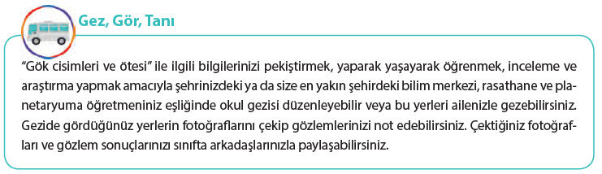
Ayrıca öğrencilerin ders kitabı 32 ve 33. Sayfalardaki Bir Teleskop Yapalım ve Ben Bir Bilim İnsanıyım etkinliklerini yapmaları beklenmektedir.
Mevcut işlenişe dâhil edilecek e-materyaller:
Mevcut işlenişteki etkinlikler öğrenci tarafından yapılacaktır.
- Açıklama (Explain)
Mevcut İşleniş:
Bu bölümde ders kitabında yer alan konuyla ilgili aşağıdaki bilgiler öğrencilere aktarılacaktır.
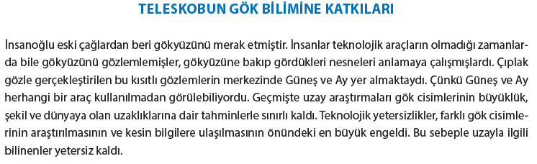
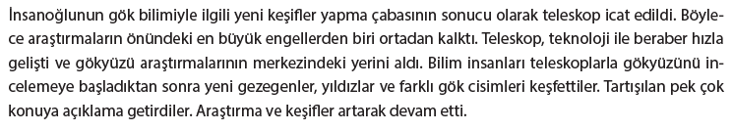
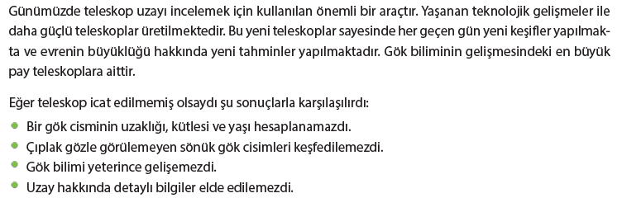
Mevcut işlenişe dâhil edilecek e-materyaller:
EBA Ders’te 7. Sınıf Konularında yer alan konuyla ilgili e-materyaller izletilir.
- Derinleştirme (Ayrıntıya Girme) (Elaborate)
Mevcut İşleniş:
Bu bölümde öğrencilere konunun devamında yer alan Batılı Gök Bilimciler Ve Türk İslam Gök Bilimcileriler bölümü okutulacaktır.
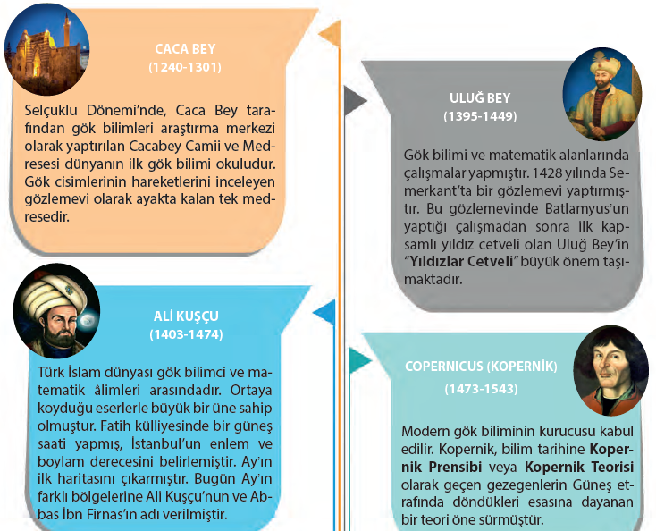
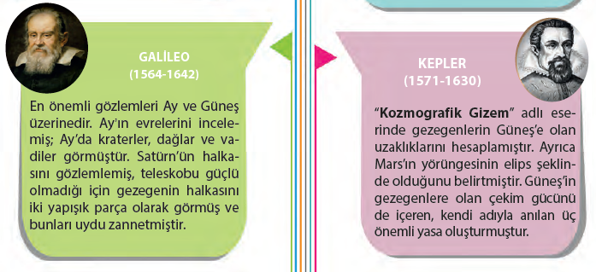
Mevcut işlenişe dâhil edilecek e-materyaller:
EBA Ders’te 7. Sınıf Konularında yer alan konuyla ilgili e-materyallerde yer alan bölüm izletilir.
- Değerlendirme(Evaluate)
Mevcut İşleniş:
“Sıra Sizde” bölümündeki sorular sorularak öğrenciler tarafından tartışılması sağlanır.
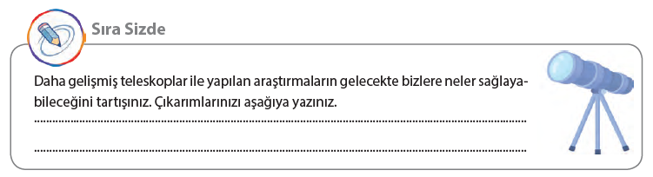
Mevcut işlenişe dâhil edilecek e-materyaller:
EBA Ders’te 7. Sınıf Konularında yer alan ilgili alıştırmalar yaptırılacaktır.
Konu Biterken
Bir sonraki derse hazırlık amacıyla öğrencilerden Güneş Sistemi ve Ötesi: Gök Cisimleri konusunu incelemeleri istenecektir.

……………………………………………… | ………………………………………
Fen Bilimleri Öğretmeni | Okul Müdürü
www.FenEhli.com

